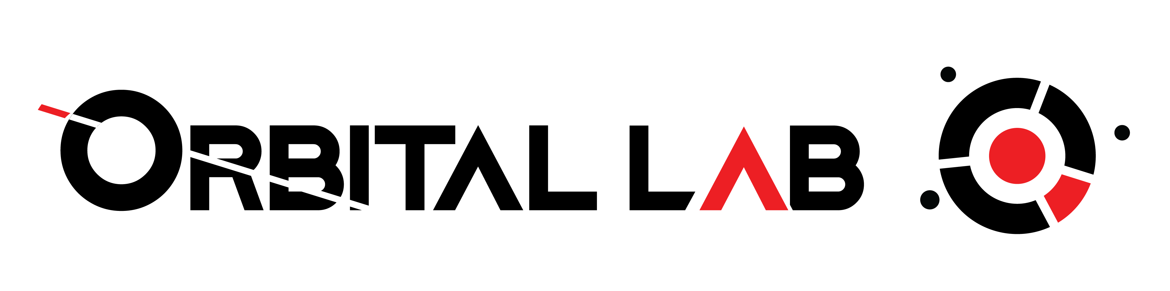

Propuesta de Modernización Tecnológica & Eficiencia Operativa
Para: Juan Pablo Gaviria, CEO Wonder Travel
De: Orbital Lab
Fecha: 2 de Diciembre de 2025
---

1. Resumen Ejecutivo
Wonder Travel se encuentra en un punto de inflexión. Su marca y clientela son de clase mundial (Harvard, MIT), pero su infraestructura tecnológica actual opera con ineficiencias críticas que generan sobrecostos del ~900% y limitan su agilidad comercial.
Esta propuesta presenta una estrategia de "Reconstrucción Inteligente" para migrar su plataforma a una arquitectura moderna, reduciendo drásticamente los costos fijos y elevando la experiencia de usuario al nivel Premium que su marca exige.

2. Diagnóstico Financiero y Técnico
Hemos auditado su infraestructura actual y detectado una desconexión entre el gasto y el valor recibido:
Concepto | Situación Actual  (Google Cloud) | Situación Propuesta  (Modern Stack) | Impacto
Costo Mensual | $406.19 USD | ~$45.00 USD | 90% Ahorro
Costo Anual | ~$4,874 USD | ~$540 USD | +$4,300 USD  Utilidad
Tecnología | Legacy  (Lenta, Compleja) | Next.js 14  (Instantánea) | Mejor UX/SEO
Mantenimiento | Requiere Ingenieros Especializados | Automatizado /  Serverless | Menor Dependencia

Conclusión: Actualmente, Wonder Travel paga un "impuesto tecnológico" de ~$4,300 USD anuales por recursos de servidor que no utiliza ni necesita.

3. Nuestra Solución: Transformación Integral
No proponemos un simple "parche", sino una modernización completa en 4 semanas:

A. Eficiencia Financiera (Backend)
Eliminaremos la compleja infraestructura de Google Cloud. Migraremos su base de datos y lógica de negocio a una arquitectura Serverless (Supabase + Vercel), que cobra por uso real, no por servidor encendido.

B. Excelencia Visual (Frontend)
Aprovecharemos la migración para renovar la interfaz de usuario. Implementaremos un Diseño Minimalista Premium (estilo Airbnb/Apple), optimizado para móviles, con tiempos de carga instantáneos que mejorarán la conversión de sus clientes corporativos.

4. Inversión y Retorno (ROI)
Hemos diseñado una estructura de inversión simplificada para maximizar su retorno a corto plazo.

Inversión Única del Proyecto
$1,900 USD (~$8,000,000 COP)
- Incluye: Migración completa de datos, desarrollo de nueva plataforma (Frontend + Backend), configuración de servidores, pruebas y puesta en producción.
- Tiempo de Ejecución: 4 Semanas.

Retorno de Inversión (ROI)
Gracias al ahorro directo en costos de hosting ($360 USD/mes de ahorro), este proyecto se paga solo en 5.2 meses.
A partir del mes 6, la modernización genera flujo de caja positivo directo a la utilidad de la empresa.

5. Próximos Pasos
Para iniciar esta transformación y detener el desperdicio de recursos:
- Aprobación: Firma de acuerdo de servicios.
- Acceso: Entrega de backup de base de datos actual.
- Ejecución: Inicio inmediato del desarrollo del "Gemelo Digital" (sin afectar su sitio actual).
__________________________________________________
  - En Orbital Lab, no vendemos código; construimos activos digitales eficientes que impulsan su negocio.

